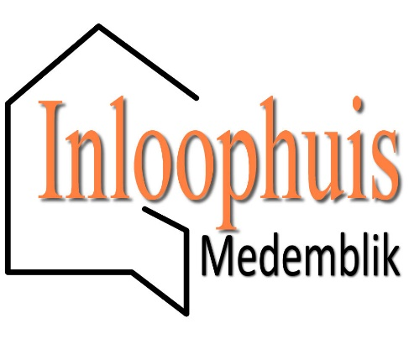
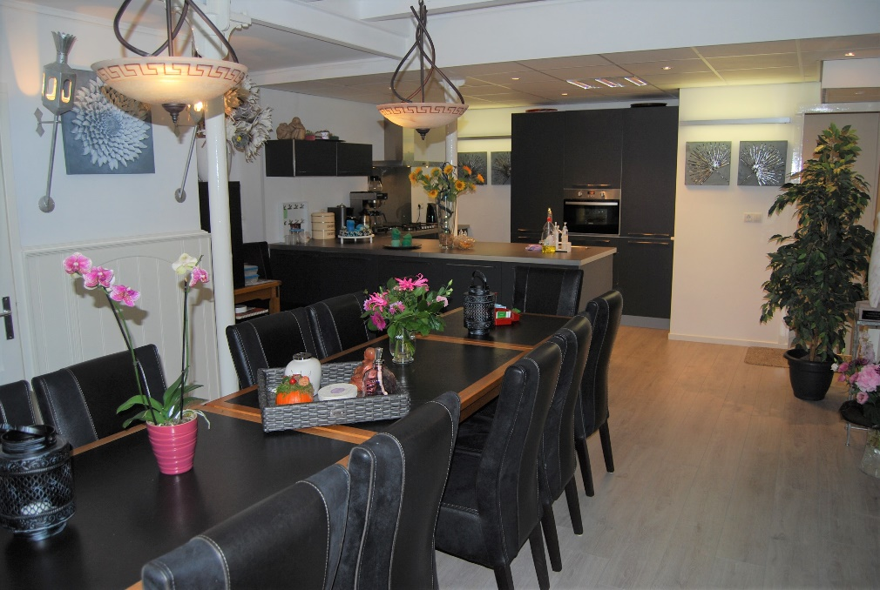
Beleidsplan 2018-2023
Inloophuis Medemblik

Inhoud:
Voorwoord
1 Doelstelling, aanleiding en beleidsactiviteiten
1.1 Beleidsactiviteiten

2. Aanbod voor de doelgroep
2.1 Het inloophuis voorziet in
3. Organisatiestructuur.

3.1 Vrijwilligers.
3.2 vrijwilligers aantallen
3.3 Aandacht voor de vrijwilligers
3.4 Scholing vrijwilligers
3.5 Bestuur /coördinator
3.6 Taken bestuur
3.7 De coördinator /Inloophuis directeuren.

3.8 Aanbieders van activiteiten
4. Samenwerkingspartners
4.1 Samenwerking met andere inloophuizen
4.2 IPSO koepel van Inloophuizen
5. Communicatie
6. Financiën
6.1 Sluitende begroting en draagvlak

6.2 De gemeente Medemblik

6.3 Sponsoren, ambassadeurs, begunstigers, vrienden en overige inkomsten

Voorwoord
Voor u ligt het beleidsplan 2018-2023 van het Inloophuis Medemblik. Inloophuis Medemblik is opgericht door de stichting diagnose kanker (SDK), een organisatie die zich landelijk inzet voor kankerpatiënten en hun naasten sinds 2000. Onder voorwaarde, dat het inloophuis een zelfstandige rol moest gaan spelen
Om dit te bereiken is Stichting Inloophuis Medemblik opgericht bij notariële akte op 2 mei 2013. De stap geeft duidelijkheid naar de doelgroep en sponsoren. In de naam zit alles. t.w. de organisatievorm, doel en plaats van vestiging. www.inloophuismedemblik.nl. Inloophuis Medemblik omvat de gemeente Medemblik, Hollands Kroon en omliggende gemeenten. Ook de toerist is van harte welkom. Het inloophuis heeft een dependance in Grootebroek, in het dorpshuis ‘De Stek’.
Inloophuis Medemblik ambieert een groot aantal mensen uit de doelgroep te bereiken om haar gasten een passend aanbod te bieden.
In dit beleidsplan wordt aangegeven hoe en met welke middelen de doelstelling van het Inloophuis Medemblik worden ingevuld in de periode 2018-2023
Namens het bestuur,

Voorzitter

Ron de Boer

Doelstelling, aanleiding en beleidsactiviteiten
Het bestuur en de geschoolde vrijwilligers van het Inloophuis Medemblik willen de kankerpatiënten en mensen met een levensbedreigende ziekte en hun naasten en mantelzorgers ondersteunen met de volgende ‘ statement’ als uitgangspunt:
De gast wordt met rust, betrokkenheid, warmte en vooral een luisterend oor tegemoet getreden. De gast staat centraal. Kortom: een open, gastvrij huis, voor mensen met kanker en/of een andere levensbedreigende ziekte, hun naasten, mantelzorgers en nabestaanden. Maar ook voor hen die de ziekte overleefd hebben, maar geconfronteerd zijn met de late effecten.
In 2000 kreeg één op de vier mensen in Nederland te maken met kanker. Anno 2019 (onder andere door de vergrijzing) is dat één op de drie mensen. (een op de vier overlijdt aan kanker). Tegen de achtergrond van dit gegeven hebben Tom en Tonia van der Wal in 2013 het initiatief genomen tot de oprichting van een inloophuis in Medemblik aan de Oosterhaven 11
1.1.Beleidsactiviteiten
De eerste opdracht van de Stichting Inloophuis Medemblik was het vinden van een geschikt gebouw en dat is prima gelukt. Om de overige doelen te bereiken zijn de inspanningen o.a. gericht op:
- Samenwerking met de Stichting Diagnose Kanker (SDK);
- delen van kennis met andere inloophuizen en IPSO;
- samenwerking met regionale en gespecialiseerde en de academische ziekenhuizen;
- samenwerking met de thuiszorgorganisaties;
- samenwerking met kankerpatiëntenverenigingen, 1e lijn en zorgaanbieders;
- trainen van vrijwilligers om hen in staat te stellen gepaste zorg te verlenen;
- promotie van het Inloophuis;
- werven van voldoende middelen om een goede financiële basis te leggen.

Aanbod voor de doelgroep
Als plaats is het voormalig eetcafé aan de Oosterhaven 11 geselecteerd. Goed bereikbaar, tegen gunstige condities en voldoende (niet betaalde) parkeerruimte. Duidelijk een plek waar het goed vertoeven is.
In het gehele aanbod staan begrip en aandacht voor de mens centraal.
2.1 Het Inloophuis Medemblik voorziet in:
- Een warme ontmoetingsplek;
- Een plek waar patiënten informatie, handvatten en adviezen kunnen krijgen;
- Informatievoorziening van derden: ( b.v. KWF en patiëntenorganisaties);
- ondersteuning van gasten door verheldering van hun vragen en het bieden van handvatten;
- samenwerkingsprojecten tussen het Inloophuis Medemblik en de zorg in West-Friesland;
- activiteiten gericht op ontmoeten, ontspannen, verwennen en kennis opdoen;
- faciliteren van bijeenkomsten georganiseerd door patiëntenverenigingen;
- bieden van laagdrempelige psychosociale begeleiding;
- lezingen over kanker in zijn algemeenheid, bijwerkingen en mogelijke oplossingen.
Door de bekendheid van het Inloophuis Medemblik bij een breder publiek te vergroten, is het nodig de beeldvorming over wat een inloophuis te bieden heeft nog beter uit te dragen. Dit doen wij o.a. door open dagen te organiseren Ook de pers momenten zijn een belangrijke instrument.
3. Organisatiestructuur
De activiteiten van het Inloophuis Medemblik worden door diverse medewerkers en partijen ontwikkeld. De vier te onderscheiden hoofdgroepen hierin zijn:
- bestuur en coördinators;
- vrijwilligers;
- aanbieders van activiteiten;
- samenwerkingspartners.
3.1 Vrijwilligers:
Inloophuis Medemblik is een vrijwilligersorganisatie. Met de vrijwilliger wordt na een sollicitatie- en een proefperiode na gebleken geschiktheid een samenwerkingsovereenkomst aangegaan.
3.2 Vrijwilligers aantallen (2019)
Totaal : 24
Aantal vrouwen 18
Aantal mannen 6
3.3 Aandacht voor de vrijwilligers
- Wij werken met geschoolde vrijwilligers .Elke nieuwe vrijwilliger volgt verplicht een online training op www.eenvoudigleren.nl ( 29 hoofdstukken 130 lessen) Aangevuld met verdieping in het inloophuis
- 2x per jaar is er overleg tussen de vrijwilligers en de coördinators. Dit biedt de mogelijkheid om zaken te bespreken, te delen of te bediscussiëren. (zonodig eerder)
- Naast overleg is er intervisie onder deskundige begeleiding. Hier kunnen persoonlijke ervaringen met gasten besproken worden.
- Het Inloophuis Medemblik biedt het team van vrijwilligers bovendien ruimte voor persoonlijke ontwikkeling door werkervaring, scholing, training en mindfulness.
- De scholing voor zowel nieuwe als ervaren vrijwilligers wordt regelmatig aangepast de wensen van het bestuur, coördinators, vrijwilligers en ervaringen.
3.4 Scholing voor 2017-2022:
- Gesprekstraining
- Samenwerken en ervaringsleren
- Rouwverwerking ondersteuning
- Sinds 2019 online training basiscursus gastheer/vrouw zie www.eenvoudigleren.nl
3.5 Bestuur/Coördinator
Het Inloophuis Medemblik wordt bestuurd door een onbetaald bestuur met coördinators voor de dagelijkse leiding. Het bestuur van de stichting Inloophuis Medemblik bestaat uit:
Voorzitter:
Penningmeester:
Secretaris:
3.6 Taken van het bestuur:
De voornaamste taken van het bestuur, naast het uitdragen van de doelstelling van het Inloophuis Medemblik, zijn:
- Leiding geven aan de stichting
- werven van fondsen;
- adviseren bij beleidsvorming;
- uitvoering van beleid;
- evalueren van activiteiten en monitoren van de doelstellingen;
- maken van samenwerkingsafspraken met relevante bedrijven en organisaties;
- dragen van eindverantwoordelijkheid.
3.7 De coördinator
De coördinator is verantwoordelijk voor de beleidsuitvoering en de coördinatie van vrijwilligers, het opzetten en sturen van nieuwe projecten en activiteiten, het leggen van contacten en het beheer van de financiële zaken. Dit is grotendeels een vrijwilligers taak. Het inloophuis eist echter aandacht en tijd. Momenteel wordt deze functie deels uitbesteed. 0,5 FTE.
3.8 Aanbieders van activiteiten
De activiteiten die binnen het Inloophuis Medemblik plaatsvinden, worden aangeboden door gemotiveerde vrijwilligers en mensen van buitenaf.. De aanbieders voorzien in:
  - Wekelijks terugkerende activiteiten;
  - incidentele activiteiten en voorlichting
  - creatieve workshops;
  - ontspanning;
  - lezingen;
  - geven van informatie en advies;
  - Bieden van ondersteuning.

4. Samenwerkingspartners
Samenwerken met partijen die zich ook inzetten voor (kanker)patiënten, naasten en nabestaanden is voor Stichting Inloophuis Medemblik belangrijk. De accenten liggen op:

- Bundelen van krachten
- gezamenlijk aanbieden van activiteiten;
- participeren.
- samenwerken.
- ter beschikking stellen van het inloophuis.

4.1 Samenwerking met overige Inloophuizen.
De samenwerking met de andere inloophuizen bestaat uit een driemaandelijks overleg met de coördinatoren van de Noord Hollandse huizen.
4.2 IPSO een koepelvereniging van inloophuizen
Stichting Inloophuis Medemblik is lid van de koepelvereniging IPSO. IPSO faciliteert op beleids- en kwaliteitsontwikkeling en borging van de kwaliteit. Op dit moment zijn er meer dan 75 zelfstandige inloophuizen aangesloten bij IPSO. Het lidmaatschap kost 200 euro per jaar.
5. Communicatie
Stichting Inloophuis Medemblik communiceert haar bestaan en haar activiteiten bij het publiek door:
- Persberichten
- Website
- Posters en banners
- Website,
- Nieuwsbrief, folders, posters, vlaggen en dergelijke
- Door informatie te verstrekken aan specifieke doelgroepen.
- Reclame aanhanger ( in ons bezit)
Naast deze communicatie gericht op de omgeving, is specifieke aandacht voor de interne communicatie onmisbaar. Hiervoor worden de volgende middelen gehanteerd:
- Regelmatig overleg;
- sociale activiteiten voor de vrijwilligers
- aanbieden van extra training

6. Financiën.
Stichting Inloophuis Medemblik is in haar exploitatie volledig afhankelijk van giften, donaties en sponsoring. Het inloophuis heeft een ANBI status. Het werven van middelen en gelden vindt op verschillende manieren plaats, waarbij gezocht wordt naar nieuwe creatieve manieren om inkomsten te genereren.

6.1 Sluitende exploitatie en draagvlak
- Door actieve fondswerving, met het accent op meerjarige donaties, moet een sterke financiële zekerheid gecreëerd worden voor de exploitatie van het inloophuis en haar activiteitenprogramma’s.
- Door contact te leggen en/of het intensiveren van contacten met subsidieverstrekkers, sponsoren, vrienden en door voorlichting van de bevolking van de betrokken gemeenten.
- Door bekendheid van het inloophuis te vergroten en daarmee het draagvlak van bewoners.
6.2 Gemeente Medemblik en Hollands kroon
Sinds 2014 ontvangt het inloophuis jaarlijks een subsidie van 5000,00 euro van de gemeente Medemblik en sinds 2018 2500.00 euro van de gemeente Hollands Kroon. Andere gemeenten zijn wel benaderd maar laten het afweten.

6.3 Sponsoren, ambassadeurs, vrienden en begunstigers.
Deze groepen ondersteunen in financieel opzicht het Inloophuis Medemblik door middel van een jaarlijkse vaste bijdrage. ( Hier is nog winst te behalen)
Sponsoren
Enkele grote sponseren zijn Mirandamania en de ‘ Samenloop voor hoop’.
Ambassadeurs :
Doneren jaarlijks minimaal 500 euro.
Begunstigers:
Begunstigers doneren jaarlijks minimaal 100 euro per persoon
Vrienden:
Vrienden doneren jaarlijks een bijdrage van minimaal 26 euro. Doel is om in 2013 een aantal van 40 Begunstigers te halen.
Overige inkomsten:
Op incidentele basis vergaart het Inloophuis Medemblik financiële middelen. Zoals: giften, legaten en sponsoractiviteiten.

